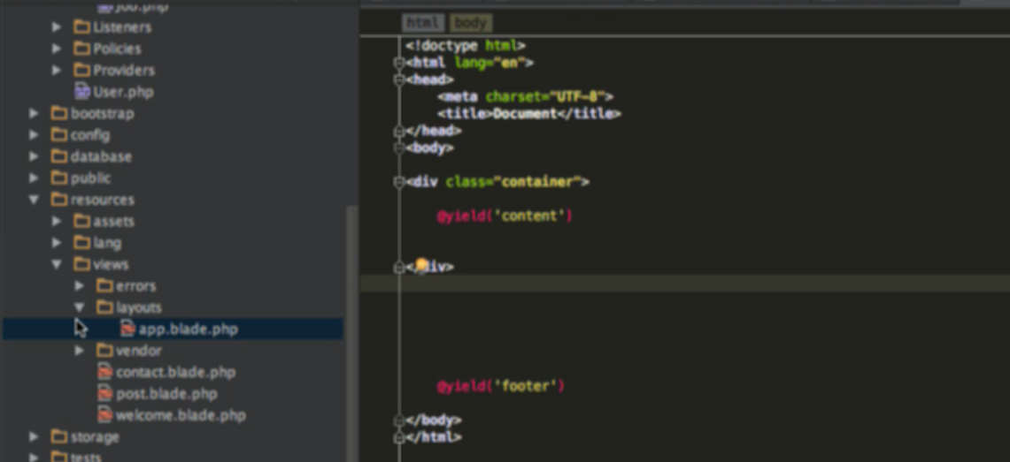

Dùng @yield

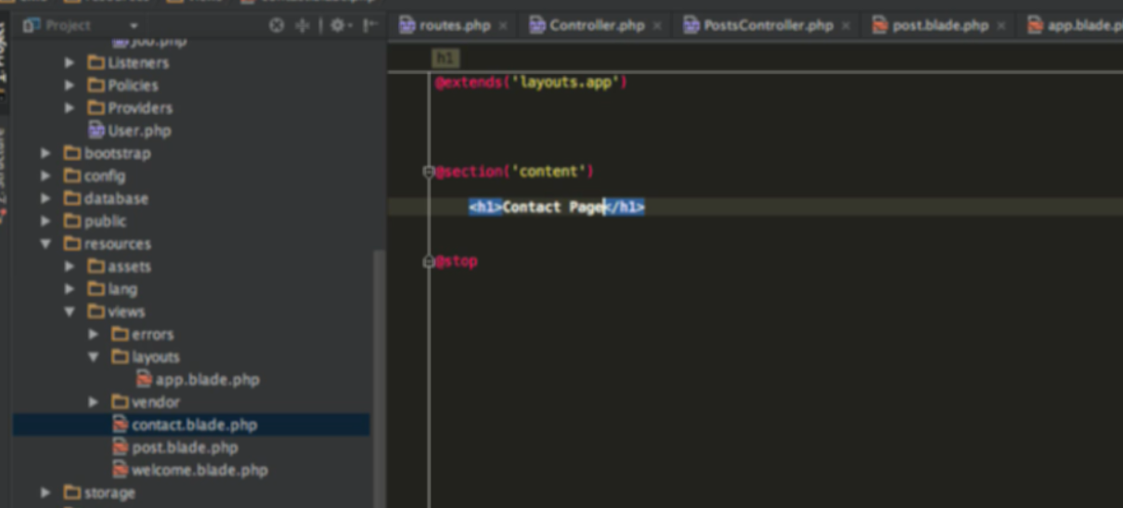

Khi đó page sẽ hiển thì layout và phần @yield(‘content’) sẽ được thay thế bằng nội dung trong section content, tương tự với footer

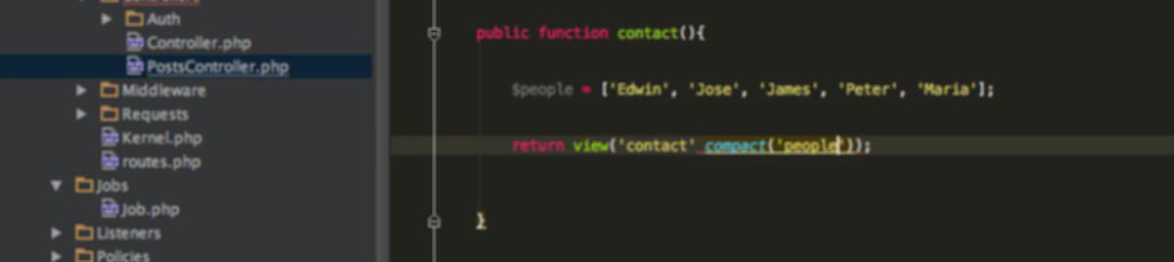

Việc passing data to view có thể bất kì kiểu data nào, như trên khi sử dụng $people trên view thì đó là array

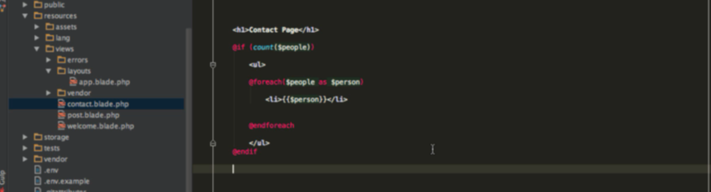

Dùng các hàm control structire, thêm @ vào trước và có thẻ @end

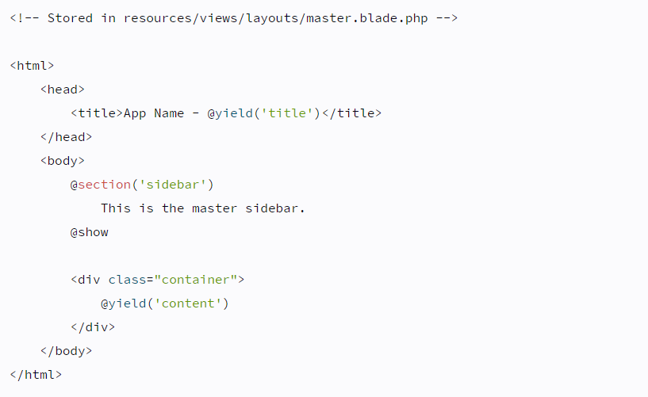

Trong view tạo thư mục view cho layout, ngoài dùng yield thì có thể dùng thẻ section như trên

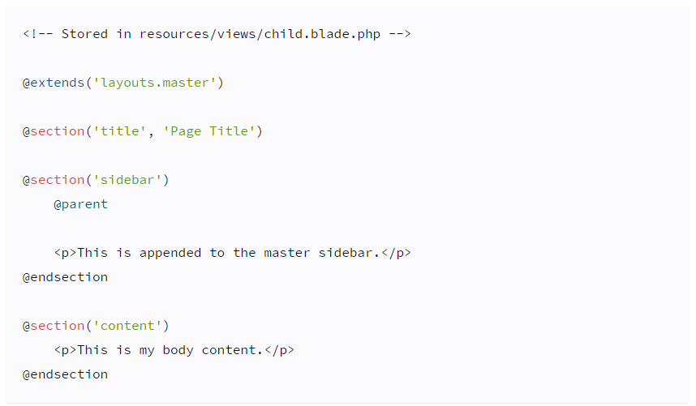

@parent ở đây là nó sẽ hiển thị phần đó của parrent trong tag section và show

Control structure

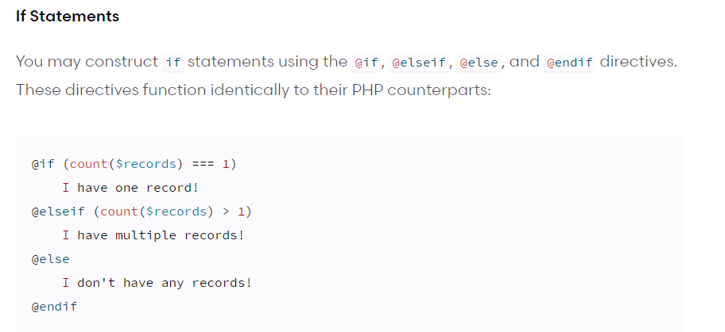

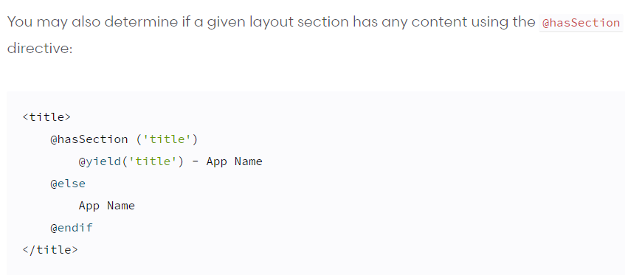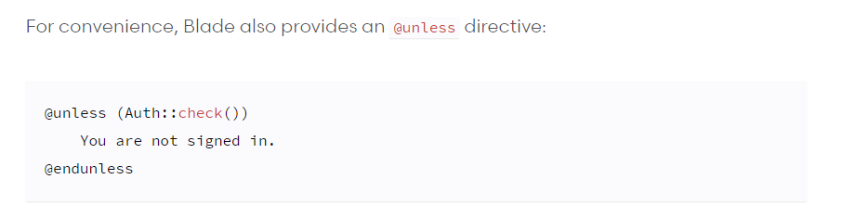

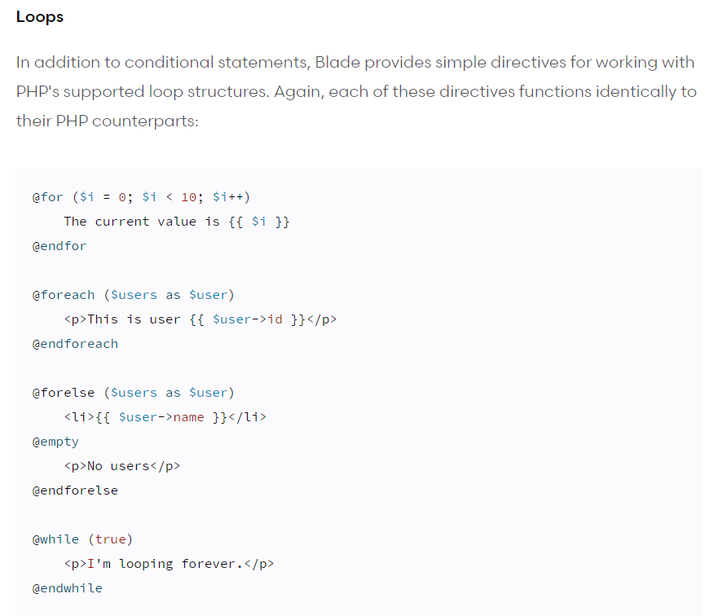

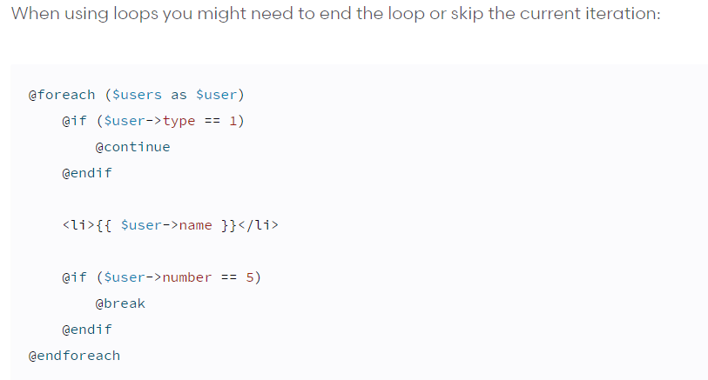

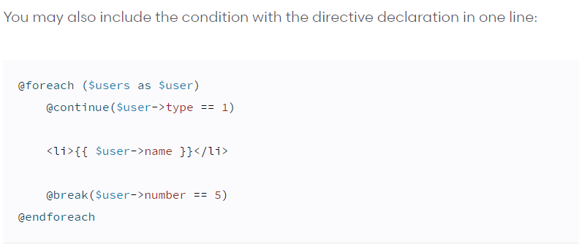

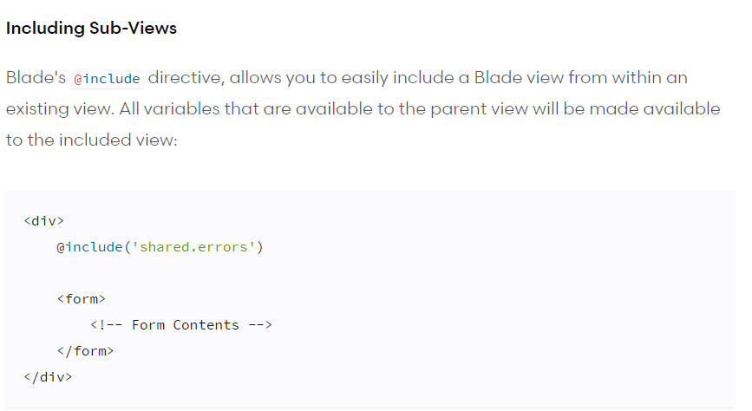

More in documentation